# 电力能源招标网会员协议

甲方：

乙方： **北京云招采招标有限公司**

甲乙双方本着平等自愿、真诚合作、共同发展的原则，现就甲方加入乙方所运营的电力能源招标网（www..zgdlyzc.com）（以下简称平台）并成为该网站会员事宜，达成如下协议：

**一、**甲方同意加入乙方所运营的电力能源招标网（www.zgdlyzc.com） （级别）会员，服务期限为 年，共计人民币 元整。

**二、**有效会员期自 年 月 日至 年 月 日。

**三、**会员权限及费用

|  |  |  |
| --- | --- | --- |
| 会员级别 | 会员服务 | 会员费用 |
| VIP会员 | 开通平台招标信息、采购信息、招标预告、询比价信息和中标信息的检索、查询、订阅等会员服务权限；并享有邮件订阅、项目通知、发布公告、中标跟踪、企业监测以及专属客服专业咨询等增值服务。 | □ 5000/年  □ 8000/2年  □ 10000/3年 |
| SVIP会员 | 享受VIP会员全部服务，并接入平台智能数据库，开通潜在项目分析，业主推荐，项目专盯，企业展示，业主通讯录等会员服务权限。 | □ 9000/年  □ 16000/2年  □ 20000/3年 |

**四、**付款方式

1对公支付

账户名称：北京云招采招标有限公司

银行账号：110958536710000

开户银行：招商银行北京大望路支行

2扫码支付

|  |  |
| --- | --- |
| 微信扫码支付 | 支付宝扫码支付 |
|  |  |

**五、**甲方应按照协议及平台指定的汇款方式向乙方支付会员费用，乙方须在收到款项后30分钟内为甲方开通会员权限。

**六、**甲方在办理前应慎重选择，办理完成后在任何时候自愿退会，会员费不予退还。

**七、**甲方在会员权限开通后需严格按照项目公告要求及流程参与项目。

**八、**甲方不得将会员账号及密码擅自泄露给第三方，请妥善保管，若不慎丢失或存在异常，甲方须立即通知乙方。

**九、**甲方的信息如有变更（如企业更名、联系人变更等），应及时通知乙方，并办理变更手续，以免影响平台后续服务。

**十、**甲方对其发布内容的真实性、有效性、准确性承担全部法律责任。

**十一、**甲方如需对会员进行续费或升级时，应在会员到期前办理缴费手续，乙方会根据甲方的反馈信息进行会期的延长或升级。

**十二、**本协议可以传真或扫描件签署，与正本具有同等效力。

**十三、**本协议于乙方收到甲方付款后生效，一旦缴费成功即表示完全接受本协议的全部条款。

**十四、**本协议履行中引起的争议，甲乙双方应本着友好原则协商解决。协商不成，依法向乙方所在地人民法院起诉。

本协议一式两份，甲、乙双方各执一份，其它未尽事宜，由甲、乙双方协商确定。

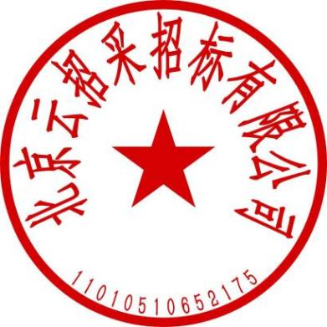

甲方：

联系人：

电话：

邮箱：

日期：

乙方：北京云招采招标有限公司

联系人：张经理

电话：400-996-1565

邮箱：kefu@dlyzc.com

日期：